Manual: Enviando o Mini-Projeto no GitHub
Este manual não ensina Git e GitHub do zero (isso já foi visto na Semana 03). O foco aqui é mostrar exatamente o que entregar e como organizar o repositório do Mini-Projeto.
Prazo de entrega
O link do repositório deve ser enviado na tarefa "Módulo 1 - Mini-Projeto Avaliativo" do AVA até 14/09/2026 às 22h.

1. O nome do repositório precisa seguir o padrão
Crie o repositório com exatamente este formato de nome, trocando apenas o seu nome:
Miniprojeto_NomeDoAluno_Analise_de_Dados_T6

Exemplo, para uma aluna chamada Maria Silva:
Miniprojeto_MariaSilva_Analise_de_Dados_T6

1 | Criar o repositório no GitHub

Na tela inicial do GitHub, clique no ícone + no canto superior direito e escolha New repository.
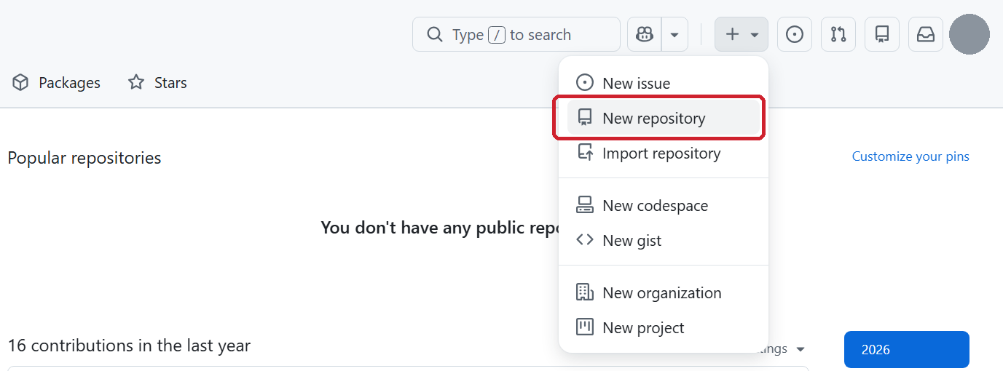
+ → New repository.
Preencha o nome no padrão pedido, escolha Public e deixe Add README desligado. O README.md será enviado no próximo passo.
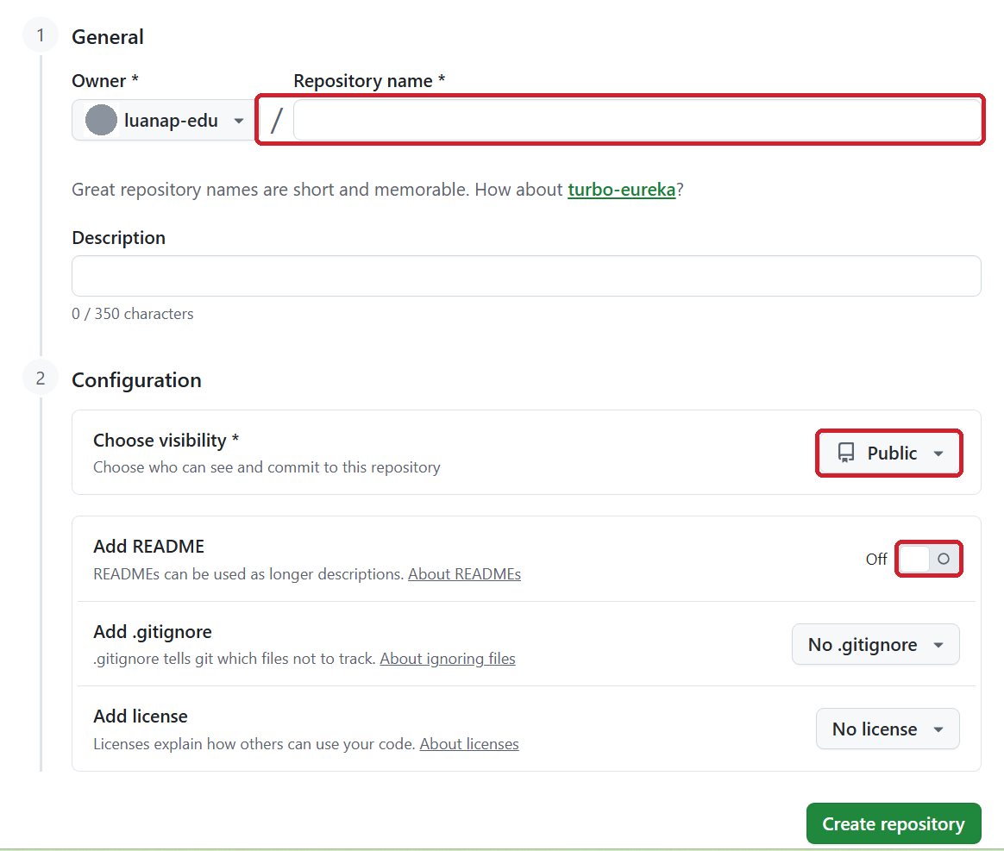
Nome no padrão, Public selecionado, Add README desligado.
Depois de Create repository, clique em uploading an existing file na caixa Quick setup.
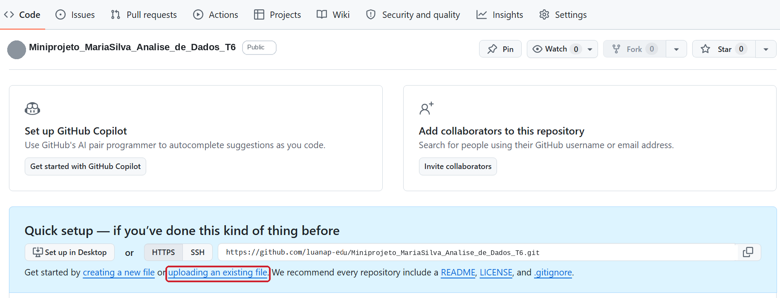
Link "uploading an existing file" na caixa Quick setup.

2 | Adicionar os arquivos obrigatórios

Arraste (ou selecione) estes arquivos na tela de upload, com os nomes corretos:
- O script da análise, em .py (ou o link do Colab dentro do README, se preferir trabalhar por lá)
- README.md, com uma explicação geral do projeto
- README_NomeDoAluno_Analise_de_Dados_T6.md, com instruções de como rodar
- A base de dados já tratada (df_limpo exportado em .csv)
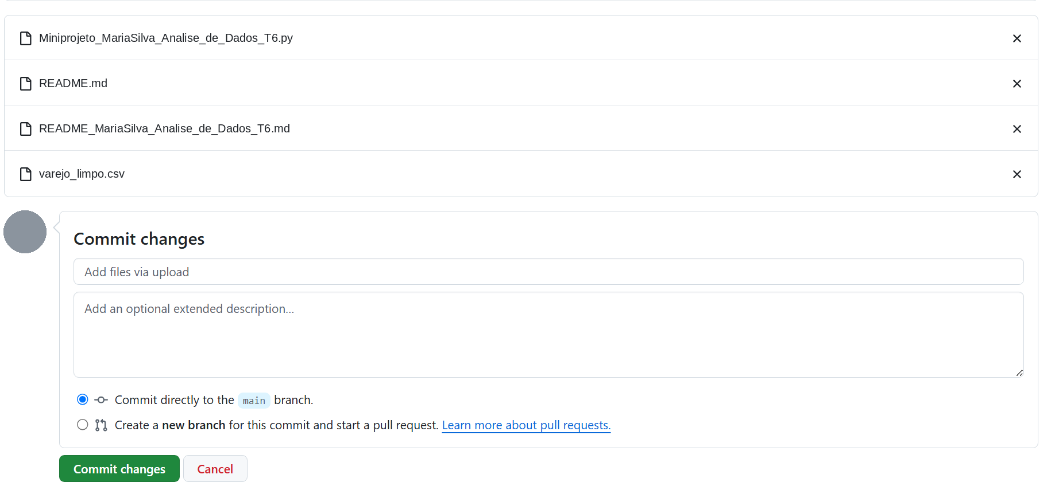
Os 4 arquivos com os nomes corretos, prontos para o commit.
Depois de Commit changes, os arquivos aparecem no repositório:
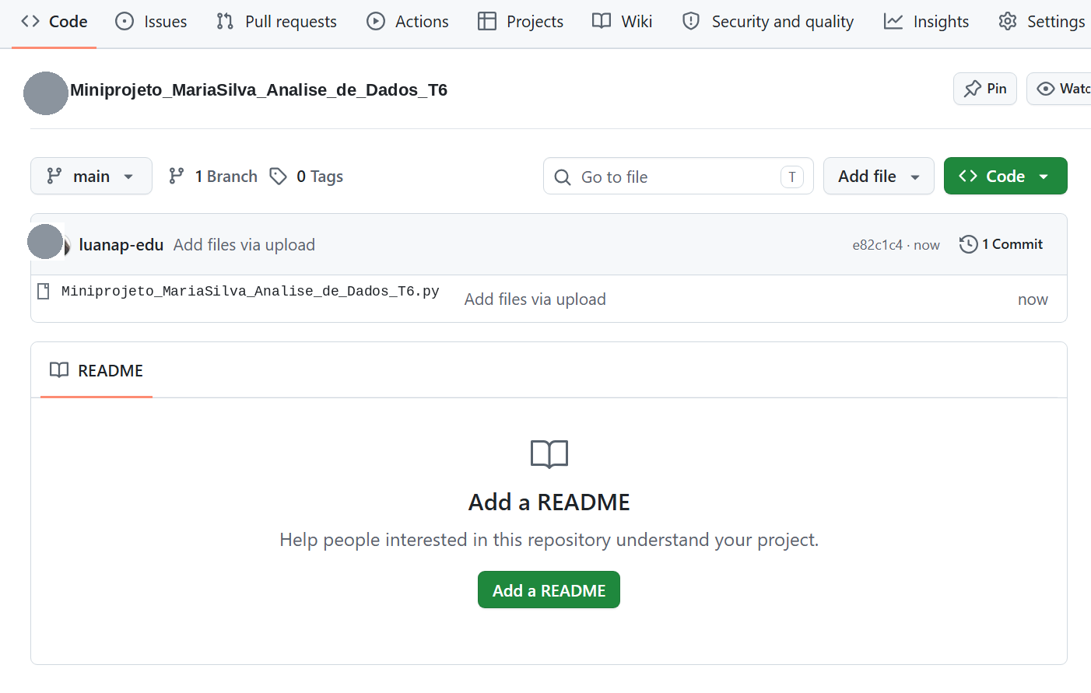
Repositório logo após o primeiro commit.

3 | Enviar em vários commits, não tudo de uma vez

O enunciado pede progresso real, não tudo em um commit só. Um commit por etapa concluída, com mensagem curta, por exemplo:
- Commit inicial
- Carrega a base e mostra informações gerais
- Trata nulos, duplicatas e tipos de dados
- Gera estatísticas descritivas e agrupamentos
- Adiciona README com instruções do projeto

Na hora de confirmar, troque a mensagem padrão por uma dessas mensagens curtas:
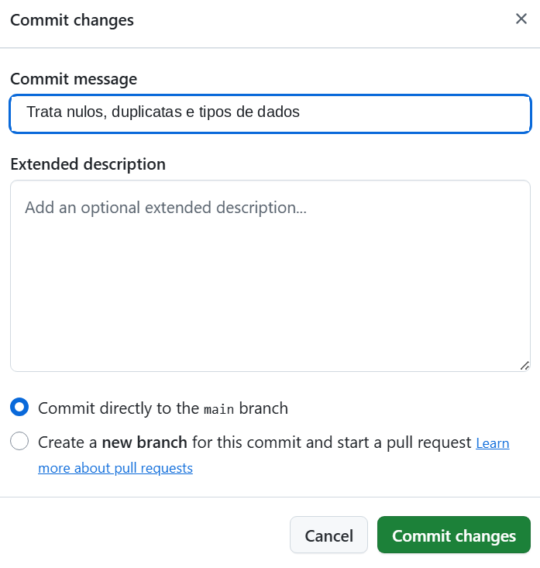
Escreva a mensagem antes de clicar em Commit changes.

Trabalhando pelo VS Code ou Colab?
Salvar o arquivo não envia nada pro GitHub sozinho. Depois de cada etapa, faça o commit + push no terminal (ou, no Colab, Salvar uma cópia no GitHub) para esse progresso aparecer no histórico.

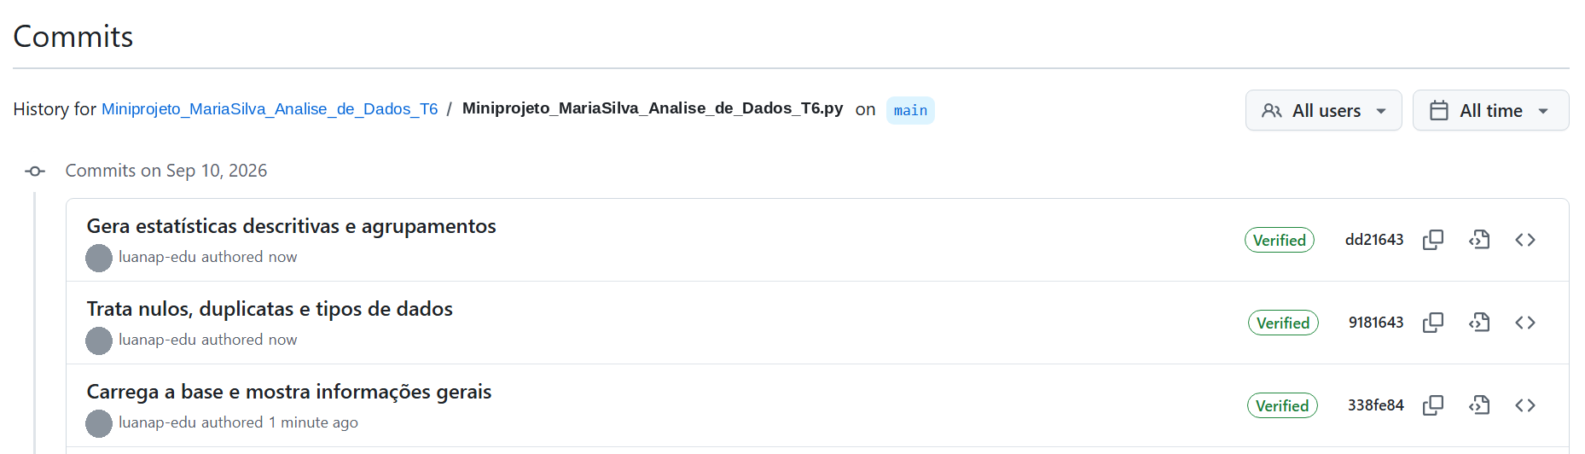
Histórico com commits pequenos e incrementais, um por etapa.

4 | Copiar o link e colar no AVA

Com o repositório publicado, copie o link direto da barra de endereço do navegador e cole esse link na tarefa do Mini-Projeto no AVA.
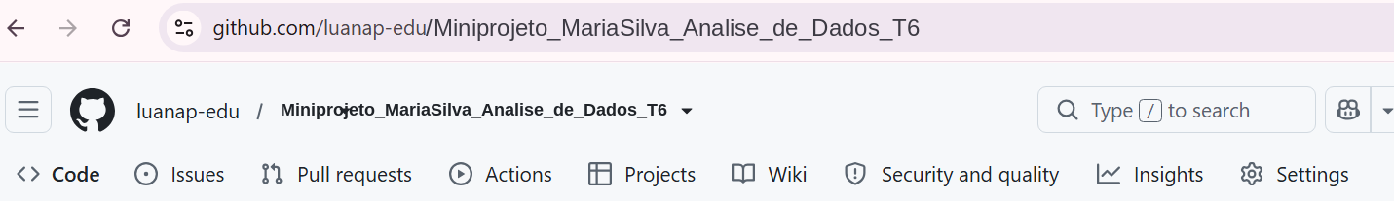
O link da barra de endereço é o mesmo que vai no AVA.
Cuidado: o botão Code mostra outro link, terminado em .git. É para clonar o repositório, não é esse que vai no AVA.
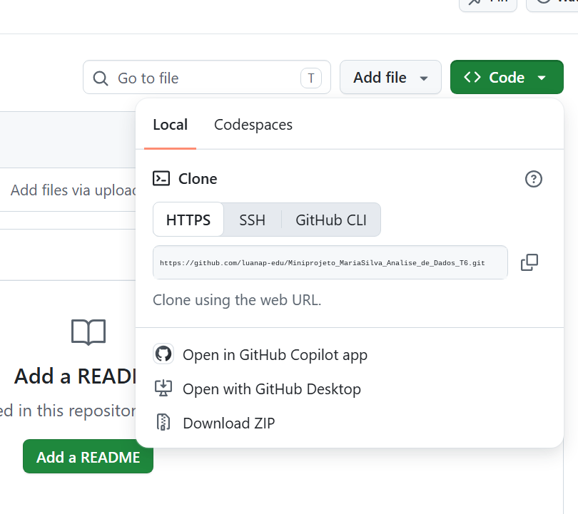
O link do botão Code termina em .git, não é esse que vai no AVA.

Checklist antes de enviar o link
- Repositório público, no meu GitHub pessoal
- Nome no padrão Miniprojeto_NomeDoAluno_Analise_de_Dados_T6
- Script (.py ou link do Colab) presente no repositório
- README.md explicando o projeto
- README_NomeDoAluno_Analise_de_Dados_T6.md com instruções de execução
- Base de dados tratada (df_limpo) incluída
- Histórico com múltiplos commits, não um único commit final
- Link do repositório colado na tarefa do AVA até 14/09/2026, 22h

